KAUNO LOPŠELIS-DARŽELIS „SMALSUTIS“
VEIKSMO SAVAITĖ „BE PATYČIŲ 2018“
PRIEŠMOKYKLINIO UGDYMO
„GUDRUČIŲ“ GRUPĖJE

2018 03 19 – 03 25
Visą šia savaitę, t.y. 2018 03 19 – 2018 03 25 mūsų Kauno lopšelio-darželio „Smalsutis“ „Gudručių“ grupės priešmokyklinio amžiaus vaikai dalyvavo veiksmo savaitėje „Be patyčių 2018“. Grupėje buvo organizuojamos diskusijos – kas padeda išlaikyti draugystę ir draugus, o kas griauna; kas vaikus džiugina, o kas skaudina; kaip padėti pasijusti geriau draugui ir sau sunkioje situacijoje; apie emocijas, kurias sukelia patyčios ir priekabiavimas; apie vaikų siūlomas išeitis, jei prie draugo ir tavęs priekabiauja, tyčiojamasi; kaip pačiam netapti priekabiautoju ir kitomis artimomis bei aktualiomis temomis. Vaikai drauge su tėvais ir pedagogėmis sukūrė „Draugystės knygą“, kurioje sudėta vaikų kūrybos eilėraščiai apie draugus, posakiai apie draugystę, piešiniai. Kiekvieną dieną vyko jūsų siūlytos veiklos. Vaikų mintys, pasiūlymai, darbeliai buvo pristatyti tėvams ir eksponuojami visai lopšelio-darželio „Smalsutis“ bendruomenei, svečiams
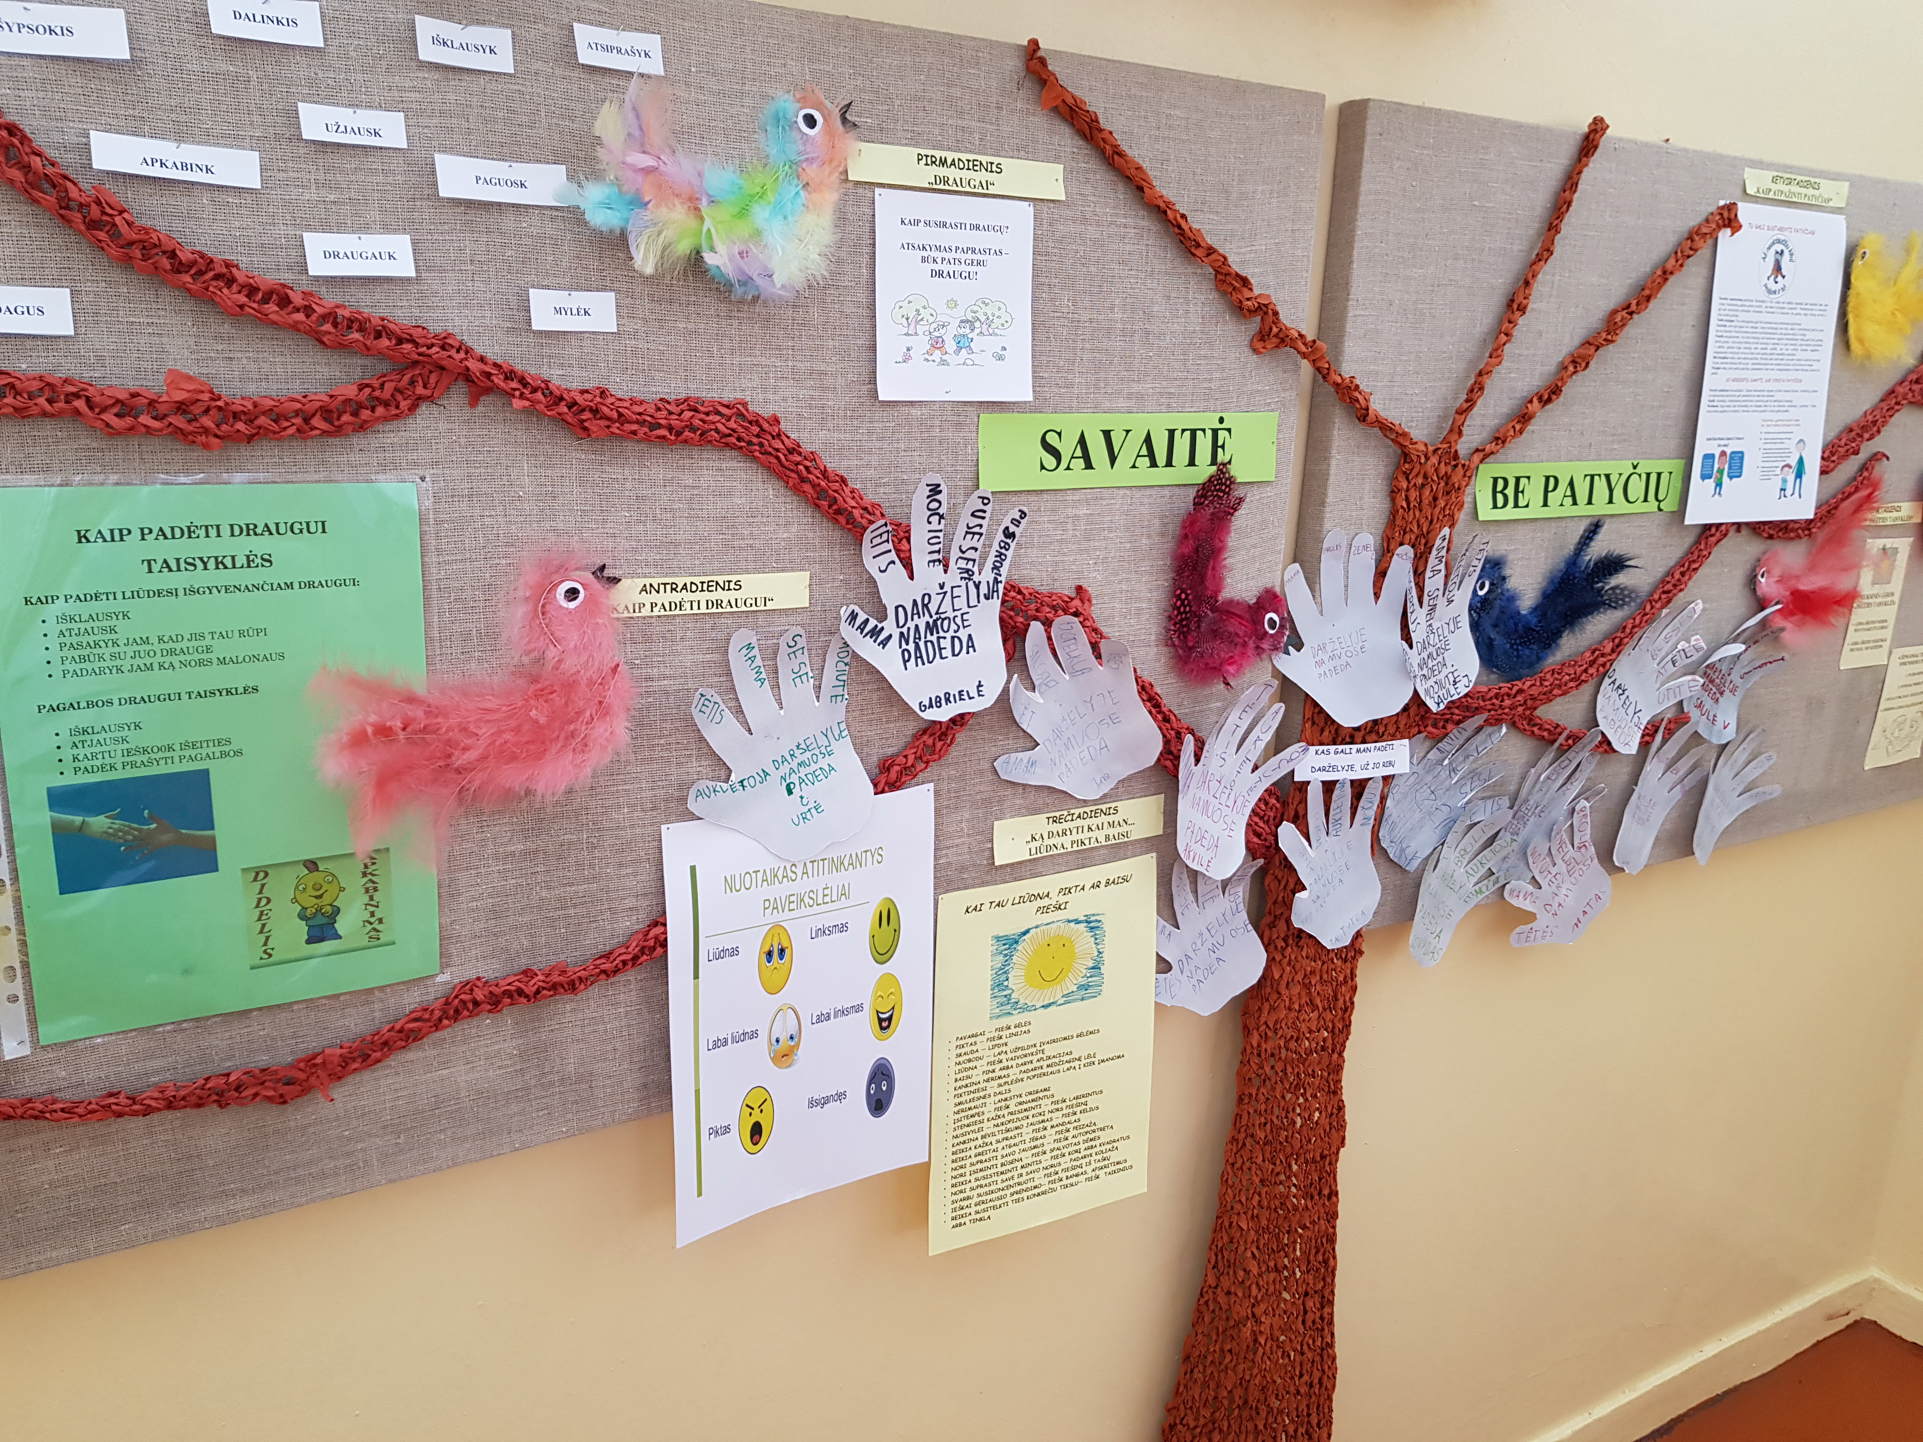
Veiksmo savaitę „Be patyčių 2018“ organizavo ir vedė priešmokyklinio ugdymo pedagogės Brigita Kabišienė, Inga Maciulevičienė

